МИНИСТЕРСТВО ОБРАЗОВАНИЯ И НАУКИ РОССИЙСКОЙ ФЕДЕРАЦИИ

ФЕДЕРАЛЬНОЕ ГОСУДАРСТВЕННОЕ БЮДЖЕТНОЕ ОБРАЗОВАТЕЛЬНОЕ УЧРЕЖДЕНИЕ
ВЫСШЕГО ПРОФЕССИОНАЛЬНОГО ОБРАЗОЫВАНИЯ
«Сахалинский государственный университет»

УТВЕРЖДАЮ
Проректор по УР _________ Рублева Л.И.

"_____"__________________20__ г.

Курсовой проект по дисциплине
Теоретическая механика

Направление подготовки
140400.62 - Электроэнергетика и электротехника

Профиль подготовки
Электроснабжение

Квалификация (степень) выпускника
бакалавр

Форма обучения
очная

Южно-Сахалинск
2013 г.
Содержания.

Введение.
- Перечень тем курсового проекта.
- Указания к выполнению практической части курсового проекта.
- Литература.

Введение.
Целью выполнения курсового проекта является формирование у будущих специалистов теоретических знаний и навыков решения практических примеров в области теоретической механики.
Основными задачами является получения студентами следующих знаний и умений:
‐ знать физический смысл основных механических величин, основные методы решения задач, возникающих в отраслях техники, информатики и управления в технических системах, для которых требуется использовать положения механики;
‐ уметь составлять уравнения, описывающие равновесие конструкций и движение механической системы, пользоваться соответствующим математическим аппаратом, характеризовать физический смысл полученных результатов;
‐ иметь навыки решения задач кинематики, статики и динамики твердого тела, расчетов механических усилий в технических объектах.
Работа над курсовым проектом способствует приобретению компетенций:
‐ способность к обобщению, анализу, восприятию информации, постановке цели и выбору путей ее достижения;
‐ способность в условиях развития науки и изменяющейся социальной практики к переоценке накопленного опыта, анализу своих возможностей, готовностью приобретать новые знания, использовать различные средства и технологии обучения;
‐ способность демонстрировать базовые знания в области естественнонаучных дисциплин и готовностью использовать основные законы в профессиональной деятельности, применять методы математического анализа и моделирования, теоретического и экспериментального исследования;
‐ готовность выявить естественнонаучную сущность проблем, возникающих в ходе профессиональной деятельности, и способностью привлечь для их решения соответствующий физико-математический проблем;
‐ способность оценивать механическую прочность разрабатываемых конструкций.
КП по дисциплине является формой итогового контроля знаний студентов в четвертом учебном семестре.
Процедура проходит в следующем порядке. Студенты, выбирают тему кп, который состоит из двух частей. Теоретической и практической. В теоретической части необходимо изложить ответ на вопрос в соответствии с выбором темы. Объем теоретической части должен составлять 15-20 печатных станиц (также дополнительно к основному тексту, допускаться графические приложения). Защита кп должна проходить в виде презентации (в презентации должна отражаться как теоретическая, так и практическая часть). Практическая часть выполняется в письменном или печатном виде и сдается до защиты кп, для проверки и допуска к защите по нему.

1. Перечень тем для Курсового проекта.
- Статика основные понятие и аксиомы. Применение их для расчета задач.
- Система сходящихся сил. Сложение сил. Решение статических задач.
- Система параллельных сил и пар, расположенных в одной плоскости.
- Решение задач, при системе сил, как угодно расположенных в плоскости.
- Графическая статика и ее практическое применение.
- Статика и расчет ферм.
- Решение задач при системе пар и сил, как угодно расположенных в пространстве.
- Центр тяжести и трение, и их расчет.
- Кинематика точки. Способы решение задач.
- Поступательное и вращательное движение твердого тела.
- Твердое тело и его плоскопараллельное движение.
- Сложение движения точки в практических задачах.
- Сложное движение твердого тела.
- Законы Динамики. Решение первой задачи динамики.
- Дифференциальные уравнения движения точки и их интегрирования.
- Теоремы динамики точки и их практический расчет.
- Момент инерции. Теорема Гюйгенса.
- Теорема о движении центра масс системы.
- Теорема об изменении момента количеств, движения системы.
- Теорема о кинетической энергии системы.
- Приложении общих теорем к динамике твердого тела.
- Приложение общих теорем к теории удара.
- Принцип Даламбера. Давление на ось вращающегося тела.
- Принцип возможных перемещений и общее уравнение динамики.
- Уравнение движения системы в обобщенных координатах. Уравнение Лагранжа.
- Размерность и теория подобия механических систем.
- Теория удара.
- Динамика абсолютно твердого тела.
2.Указания к выполнению практической части курсового проекта.
Студенту необходимо выбрать три задания, и выполнить их. Номер варианта чертежа и исходных данных соответствует порядковому номеру студента в списке группы.
Задание 1. Определение скорости и ускорения точки по заданным уравнениям ее движения. В данной работе необходимо определить траекторию движения точки, скорость и ускорение точки. Ускорение определяется при координатном и естественном способах задания движения. Совпадение модулей и направлений векторов полных ускорений, найденных двумя способами, является проверкой правильности выполненной работы. По заданным уравнениям движения точки M установить вид ее траектории и для момента времени t=t₁ (с) найти положение точки на траектории, ее скорость, полное, касательное и нормальное ускорения, а также радиус кривизны траектории.
Необходимые для выполнения расчетно-графической работы данные приведены в таблице 1.
Задание 2. Кинематический анализ плоского механизма. Ниже приведены условия задачи и к ним 30 вариантов различных схем механизмов. Требуется для заданного положения механизма определить скорости и ускорения точек В и С, а также угловую скорость и угловое ускорение звена, которому эти точки принадлежат. Схемы механизмов приведены на рис. 1-30. Необходимые для расчета исходные данные приведены в таблице 2.0.
Указание
При определении скоростей точек необходимо воспользоваться методом мгновенного центра скоростей, а для проверки результатов решения можно применить теорему о равенстве проекций скоростей точек на ось, проведенную через эти точки. При определении ускорений точек необходимо воспользоваться теоремой об ускорениях точек плоской фигуры, а затем методом проекций векторного уравнения на соответствующие оси координат вычислить неизвестные ускорения точек.
ω_{ΟΑ} и ε_{ΟΑ} - угловая скорость и угловое ускорение кривошипа ОА при заданном положении механизма;
ω_{Ι€} - угловая скорость колеса (постоянная);
V_{A} и a_{A} - скорость и ускорение точки А.
Качение колес происходит без скольжения.

Задание 3. Определение абсолютной скорости и абсолютного ускорения точки. Прямоугольная (варианты 1, 4, 7, 10, 13, 16, 19, 21, 22, 24, 25, 27, 30), круглая (варианты 2, 5, 8, 11, 14, 17, 20, 23, 26, 28, 29) или треугольная (варианты 3, 6, 9, 12,
15, 18) пластинка вращается вокруг неподвижной оси O₁O₂ по закону φ=ƒ(t) , (в вариантах 4, 5, 6, 8, 10, 11, 12, 16, 17, 19, 21, 25, 26 и 30 ось O₁O₂ перпендикулярна плоскости чертежа). Положительное направление отсчета угла φ показано стрелкой. По пластинке движется точка M с законом движения OM=ƒ₁(t) . В момент времени t=1 с определить абсолютную скорость (v_{a} ) и абсолютное ускорение (a_{a}) точки M. Данные для решения задачи приведены в таблице 3 и на рис. 1-30.
Задание 4. Определение реакций опор составной конструкции.
Конструкция, состоящая из двух частей, соединенных шарниром (в схемах 1-23 шарнир в т. B, в схемах 24-30 шарнир в т. E), нагружена парой сил с моментом M, распределенной нагрузкой мощностью q и сосредоточенной силой F . Определить опорные реакции и реакцию шарнира. Варианты конструкций с размерами и нагрузками приведены на рисунках 1-30. Числовые значения величин приведены в таблице 4.

Задание 5. Определение реакций опор твердого тела.
На вал с барабаном весом Q намотана веревка, удерживающая груз весом P , и насажено колесо радиусом r и весом G . Определить реакции подшипников A и B и силу F , приложенную к колесу в плоскости его вращения, или момент M, приложенный к валу (варианты №2-6, 8-11, 13, 15, 17-19, 21, 23-26, 28-30), или натяжение ремней, надетых на колесо (варианты №1, 7, 12, 14, 16, 20, 27; скольжение ремня отсутствует, T=2t), в случае равновесия конструкции. Коэффициент трения f=0,3 (варианты №6, 11, 12, 15, 17, 19-21, 25, 27, 29).

Варианты конструкций с размерами приведены на рисунках 1-30. Числовые значения величин приведены в таблице 5.

Таблица 1
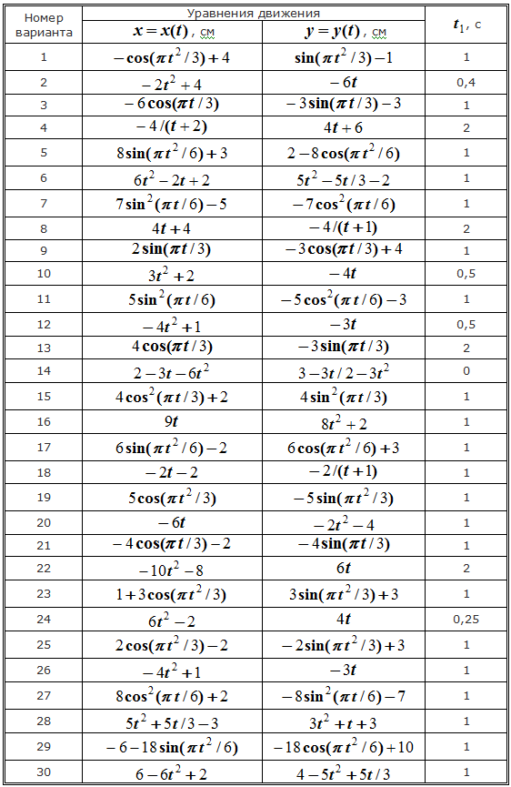

Таблица 2.

№ вар | OA  см | r  см | AB  см | AC  см | ω_{ΟΑ},  c⁻¹ | ω_{Ι€},€  c⁻¹ | ε_{ΟΑ},  c⁻² | V_{A},  см/с | a_{A},  см/с²
1 | - | 15 | - | 5 | - | - | - | 60 | 30
2 | - | - | 30 | 15 | - | - | - | 10 | 15
3 | 50 | 10 | - | 5 | 1 | 0 | 1 | - | -
4 | - | 30 | - | 10 | - | - | - | 80 | 50
5 | 10 | - | 50 | 25 | 1 | - | 1 | - | -
6 | 30 | 15 | - | - | 2 | 0 | 5 | - | -
7 | - | 50 | - | - | - | - | - | 50 | 100
8 | 20 | - | 60 | 40 | 2 | - | 4 | - | -
9 | - | - | 60 | 25 | - | - | - | 20 | 10
10 | 40 | - | - | 20 | 5 | - | 10 | - | -
11 | 30 | 20 | - | 10 | 2 | 1,2 | 0 | - | -
12 | - | - | 60 | 20 | - | - | - | 30 | 30
13 | 40 | - | 40 | 15 | 2 | - | 6 | - | -
14 | 50 | 10 | - | 5 | 1 | 2,5 | 0 | - | -
15 | 5 | - | 40 | 15 | 1 | - | 2 | - | -
16 | - | - | 50 | 20 | - | - | - | 5 | 10
17 | 20 | 10 | - | 4 | 3 | 12 | 0 | - | -
18 | - | - | 40 | 30 | - | - | - | 20 | 10
19 | 35 | - | 55 | 15 | 2 | - | 3 | - | -
20 | 30 | 20 | - | 10 | 3 | 0 | 2 | - | -
21 | 10 | - | 40 | 15 | 1 | - | 2 | - | -
22 | - | - | 40 | 10 | - | - | - | 40 | 20
23 | 20 | 10 | - | 5 | 2 | 0 | 2 | - | -
24 | 15 | - | - | 10 | 4 | - | 8 | - | -
25 | 20 | - | 50 | 15 | 4 | - | 6 | - | -
26 | 15 | - | 25 | 15 | 5 | - | 10 | - | -
27 | 60 | 30 | - | 10 | 1 | 1 | 0 | - | -
28 | 30 | - | - | 20 | 1 | - | 1 | - | -
29 | 25 | - | 60 | 40 | 4 | - | 10 | - | -
30 | 15 | - | 40 | 10 | 3 | - | 8 | - | -

Схемы механизмов к заданию 1.
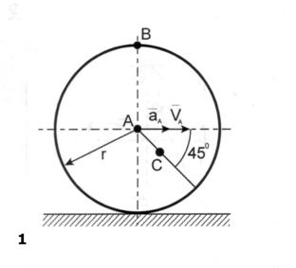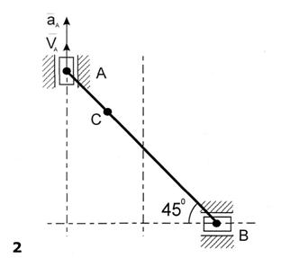
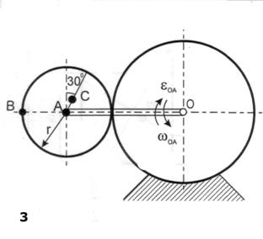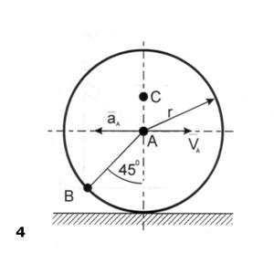
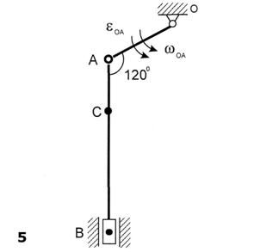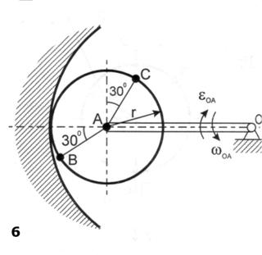
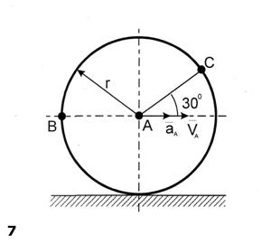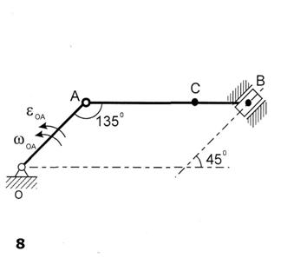
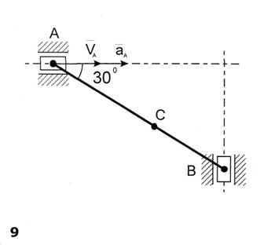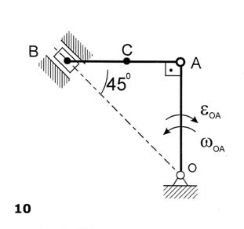
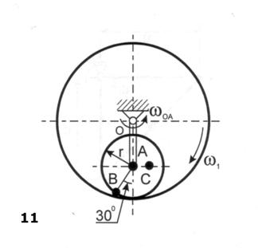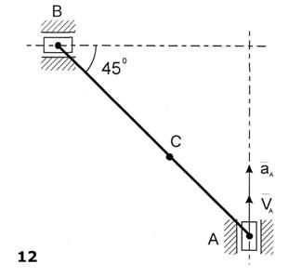
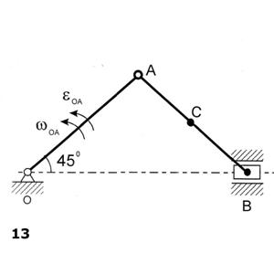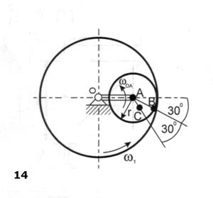
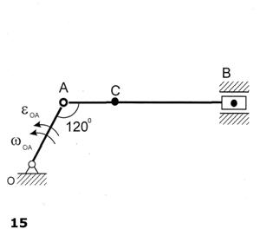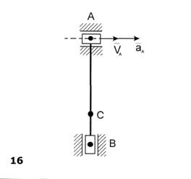
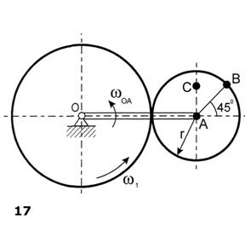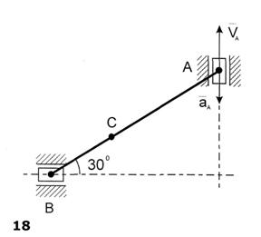
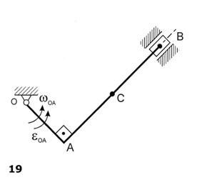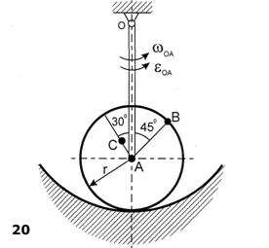
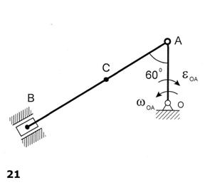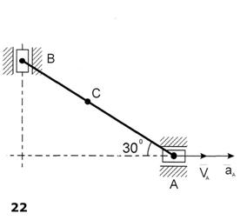
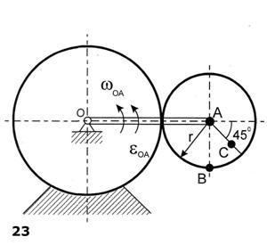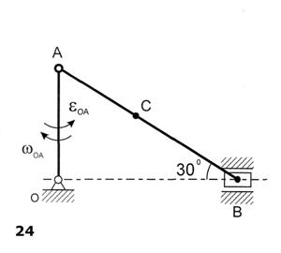
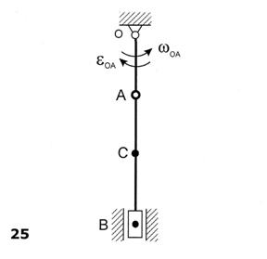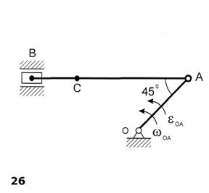
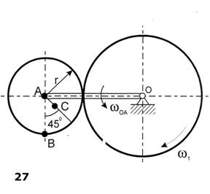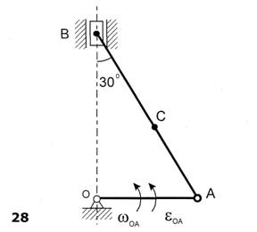
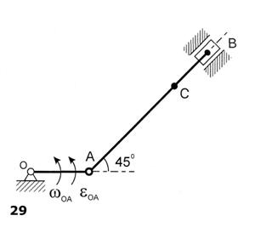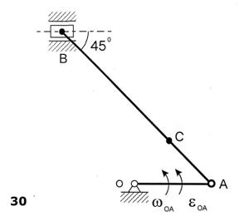

Таблица 3
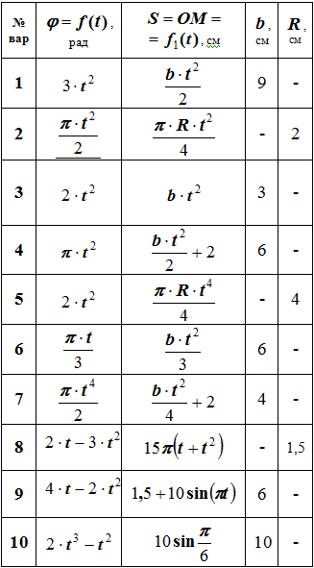
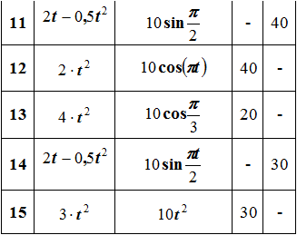

Таблица 3 (продолжение)
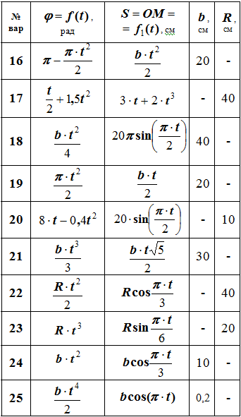
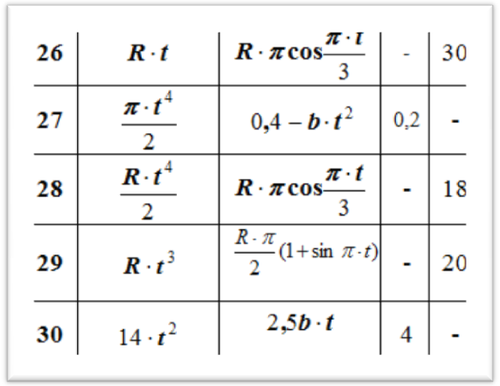

Расчетные схемы к заданию 3.
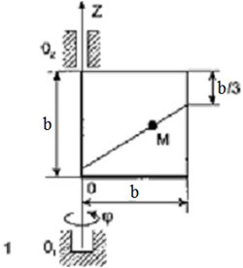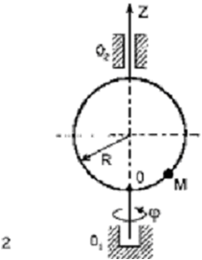

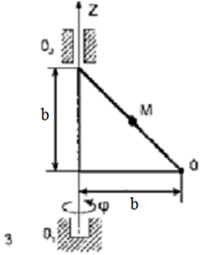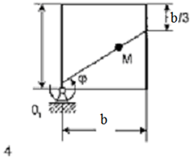

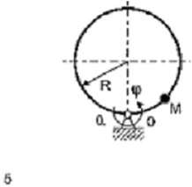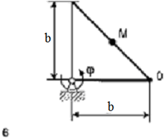

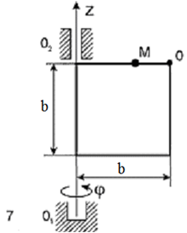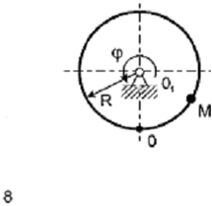

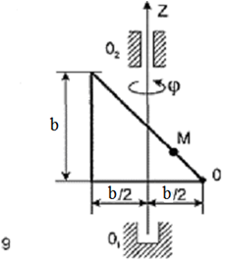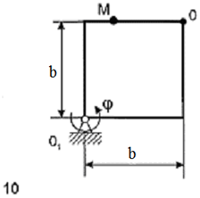

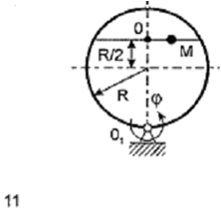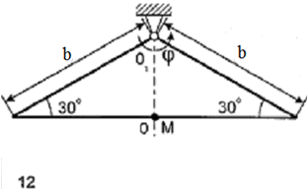
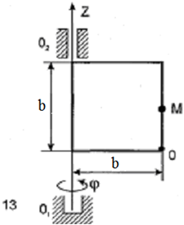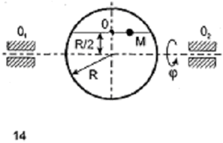

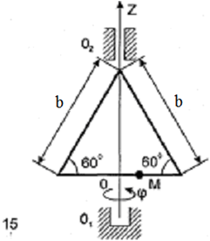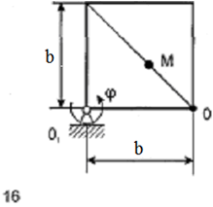

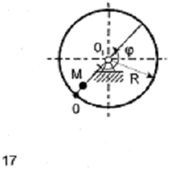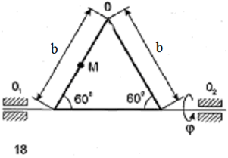
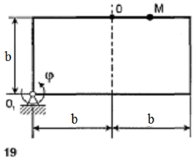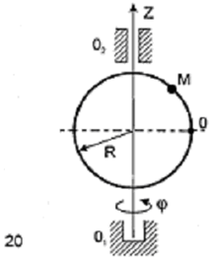

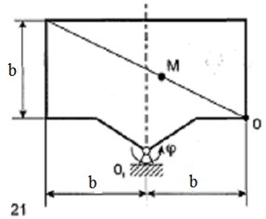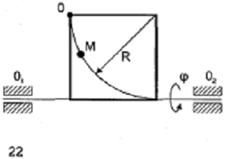

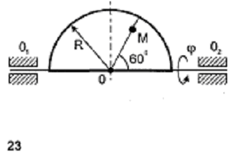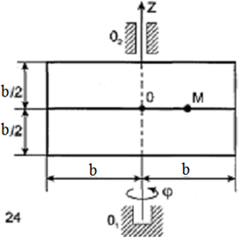

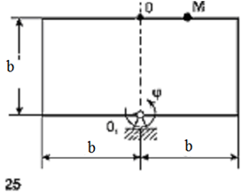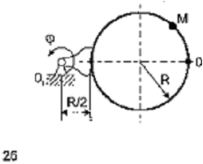

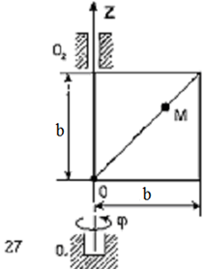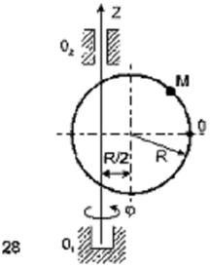

Таблица 4.
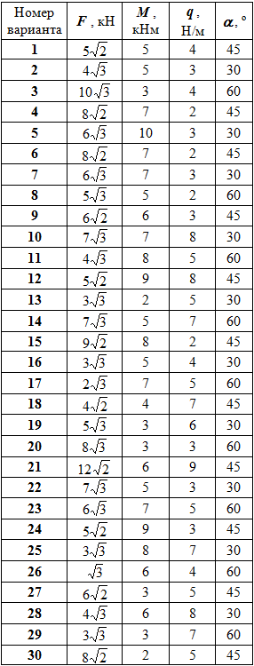

Варианты конструкций к заданию 4.
1
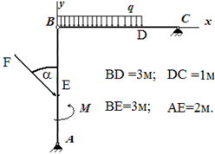

2
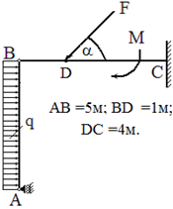

3

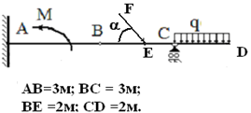

4

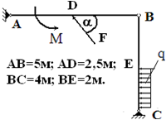

5

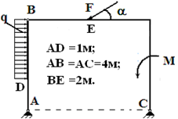

6

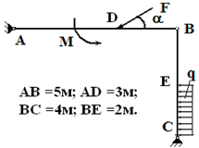

7

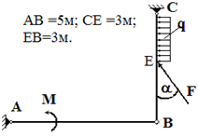

8
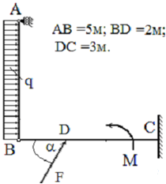

9

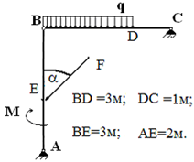

10

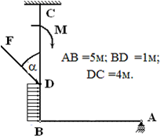

11

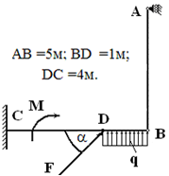

12

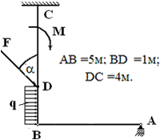

13

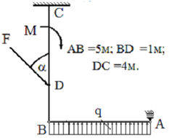

14

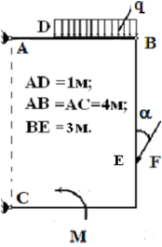

15

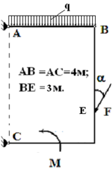

16

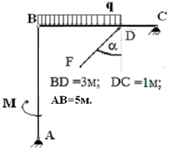

17

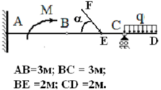

18

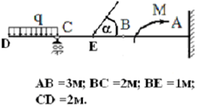

19

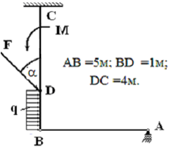

20

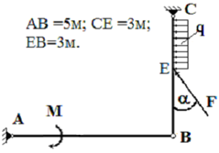

21

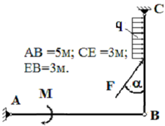

22

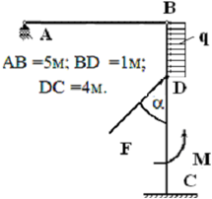

23

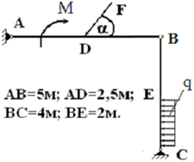

24

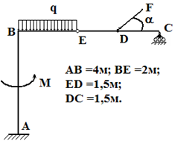

25
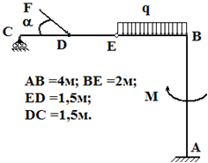

26
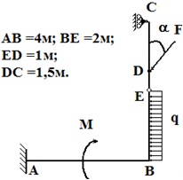

27
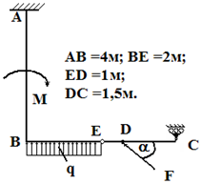

28
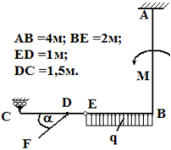

29
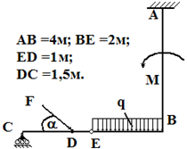

30
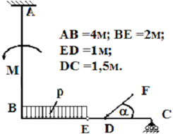

Таблица 5.
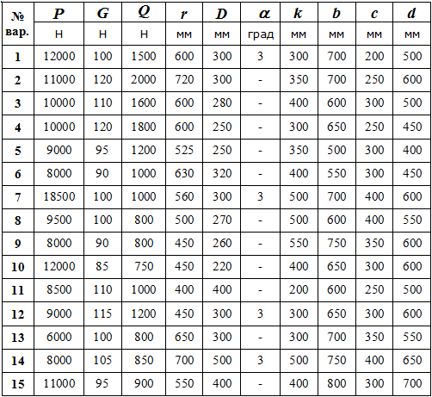
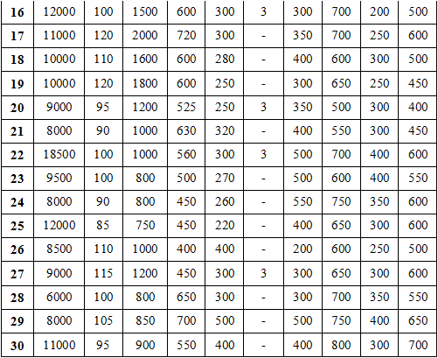

Варианты конструкций с размерами к заданию 5.

1
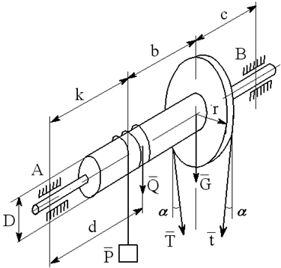

2
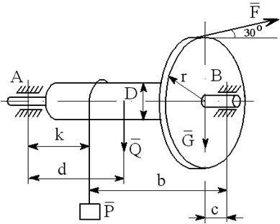

3
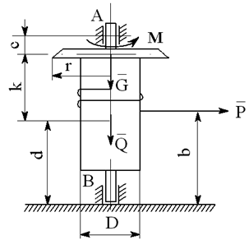

4
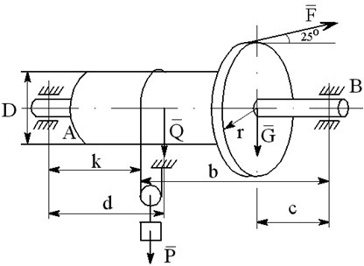

5
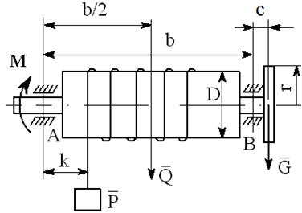

6
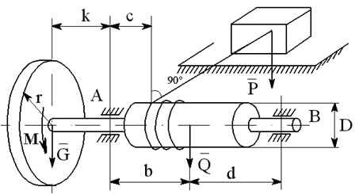

7
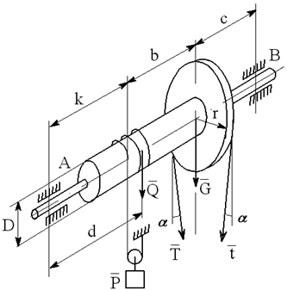

8
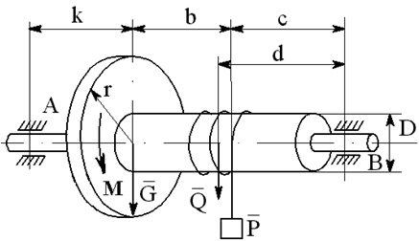

9
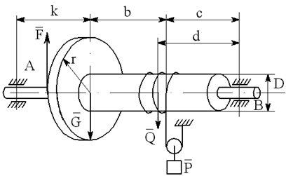

10
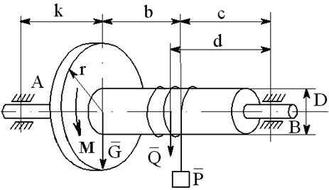

11
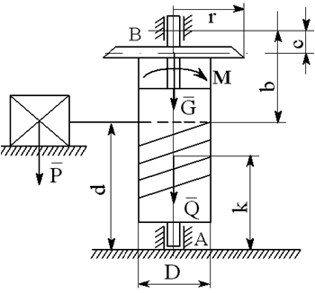

12
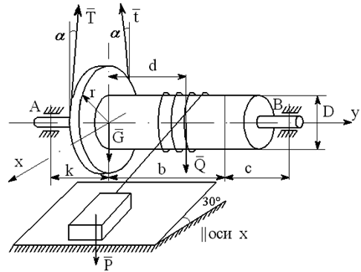

13
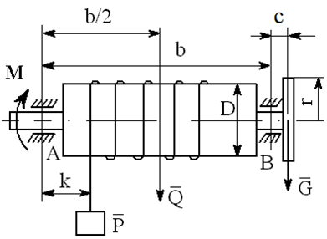

14
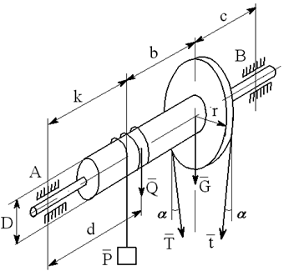

15
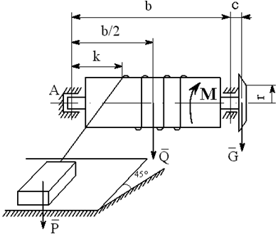

16
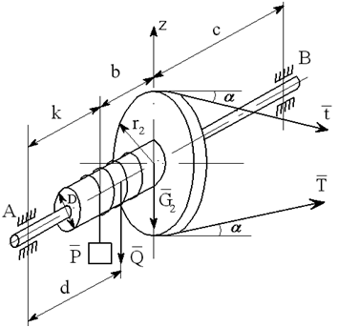

17
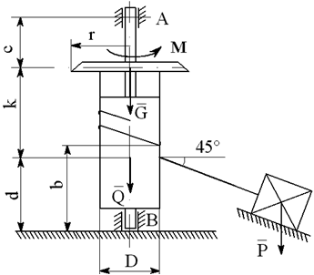

18
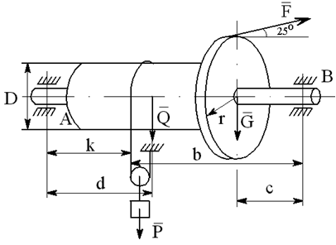

19
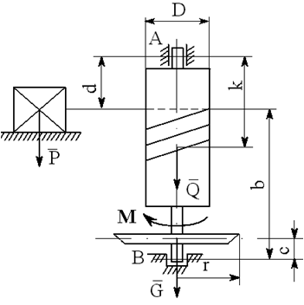

20
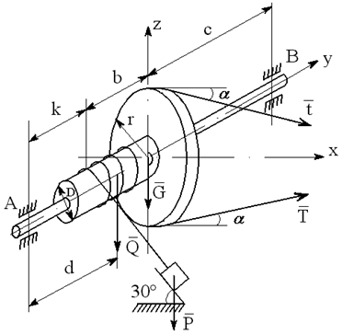

21
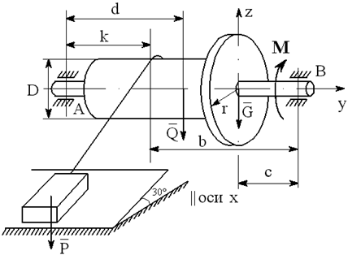

22
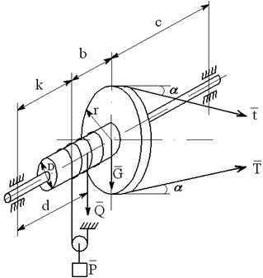

23
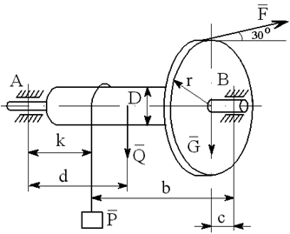

24
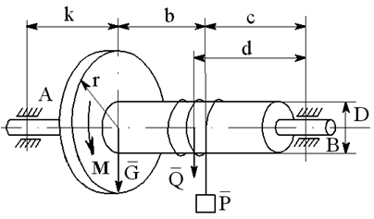

25
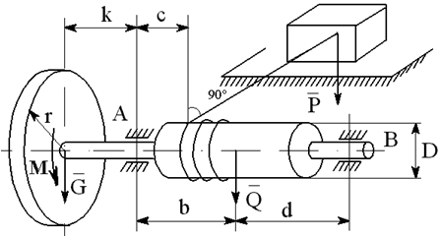

26
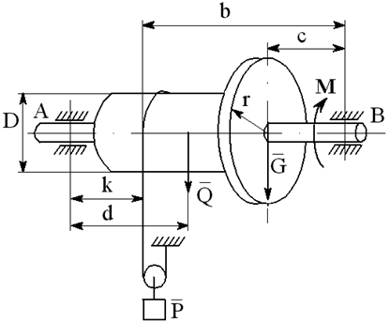

27
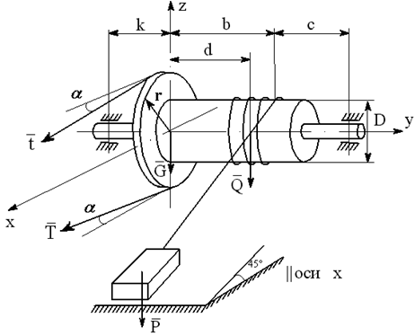

28
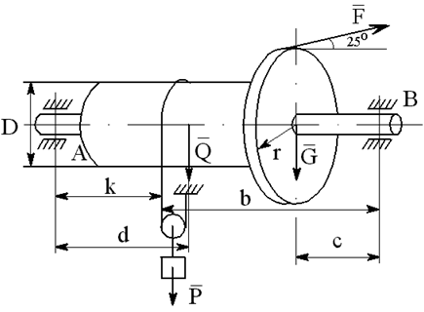

29
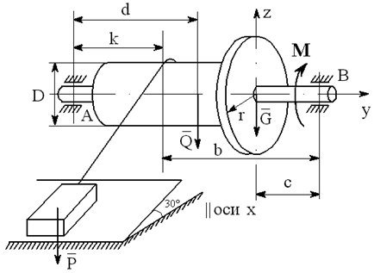

30
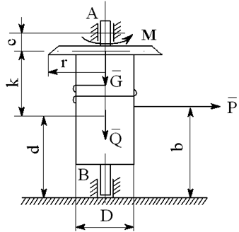

3.Литература.
б) основная.
1 Бутенин Н.В., Лунц Я.Л., Меркин Д.Р. Курс теоретической механики: Учебник.-М.,1985.-т.1,2/и предыдущие издания/.
2. Тарг С.М. Краткий курс теоретической механики: Учебник.-М.:Наука,1986 /и предыдущие изд./
3. Добронравов В.В., Никитин Н.Н. Курс теоретической механики: Учебник.-М.,1983.
4. Яблонский А.А., Никифорова В.А. Курс теоретической механики: Учебник.-М.,1984.-ч.1 /и предыдущие изд./
5. Яблонский А.А. Курс теоретической механики: Учебник.-М.,1984.-ч.2/и предыдущие издания/.
6. Мещерский И.В. Сборник задач по теоретической механике: Учеб.пособие - М.:Наука,1986 /и предыдущие изд./.
7. Сборник задач по теоретической механике: Учебное пособие /Под ред. К.С.Колесникова. -М.,1989 /и предыдущие изд./.
8. Сборник задач для курсовых работ по теоретической механике: Учеб. пособие /Под ред. А.А. Яблонского.
-М.:Высш.шк.,1985.
в) дополнительная
1. Бать М.И., Джанелидзе Г.Ю., Кельзон А.С. Теоретическая механика в примерах и задачах: Учебн.пособие. -М.,-ч. 1 и 2 /и предыдущие изд./.
2. Бражниченко Н.А., Кан В.Л., Минцберг Б.Л., Морозов В.И. Сборник задач по теоретической механике: Учеб.пособие. -М.,1986 /и предыдущие изд./.
3. Лойцянский Л.Г., Лурье А.И. Курс теоретической механики: Учеб.пособие -М.,1983.-т.1,2.
4. Новожилов И.В., Зацепин М.Ф. Типовые расчеты по теоретической механике на базе ЭВМ: Учеб.пособие.-М.,1986.
д)Рекомендуемая литература
1 Яблонский А.А., Никифорова В.М. Курс теоретической механики. – СПб.: Лань, 1998. – 768 с.
2 Айзенберг Т.Б. и др. Руководство к решению задач по теоретической механике / Под ред. Воронкова И.М. – М.: Высшая школа, 1968. – 419 с.
3 Сорокин В.Н. Краткий курс теоретической механики: в теории, задачах и плакатах: учебник /УГНТУ. – М.: Интер, 2005. – 600 с.

Автор: ст.препод. кафедры ТД ТИ СахГУ_____________Некрасов М.А.

КП одобрен на заседании кафедры общетехнических дисциплин
от «____» _________ 20__г., протокол № ___

Рецензент: Заведующий кафедрой ТД_________к.т.н., доц. Моисеев В.В.

